LAFFI RAYAN

Rayan.laffi@icof.fr

|  |
| --- |
|  |

|  |
| --- |
| Accueil - ICOF - Lycée technologique secondaire et supérieur privé sous  contrat |

Résumé

Cette application permet à la M2L une gestion particulière des salles informatiques. C’est une application accessible en mode Web, permettant de gérer (créer, modifier, supprimer) particulièrement les données concernant les salles informatiques et leurs équipements.

**APPLICATION DE GESTION DES SALLES INFORMATIQUES**

Table des matières

Description globale de l’application : 2

Ecrans par rôle : 2

Détail des différents écrans 3

 3

 3

 3

 6

# Description globale de l’application :

Cette application permet à la M2L une gestion particulière des salles informatiques. C’est une application accessible en mode Web, permettant de gérer (créer, modifier, supprimer) particulièrement les données concernant les salles informatiques et leurs équipements.

# Ecrans par rôle :

Une fois connecté à l’application, vous aurez accès à un certaines fonctionnalités en fonction des rôles que vous avez au sein de l’équipe :

Certains écrans sont visibles par tous :

* **Contact**
* **Accueil**
* **Déconnexion**
* **Connexion**
* **Salles**

Ecrans pour l’administrateur :

* **Contact**
* **Accueil**
* **Déconnexion**
* **Connexion**
* **Salles**
* **Gestion des postes**

# Détail des différents écrans

## 

Cet écran permet de se déconnecter de l’application.

## 

Cet écran permet de se connecter à l’application.

## 

Cet écran permet de visualiser l’ensemble des salles disponibles.

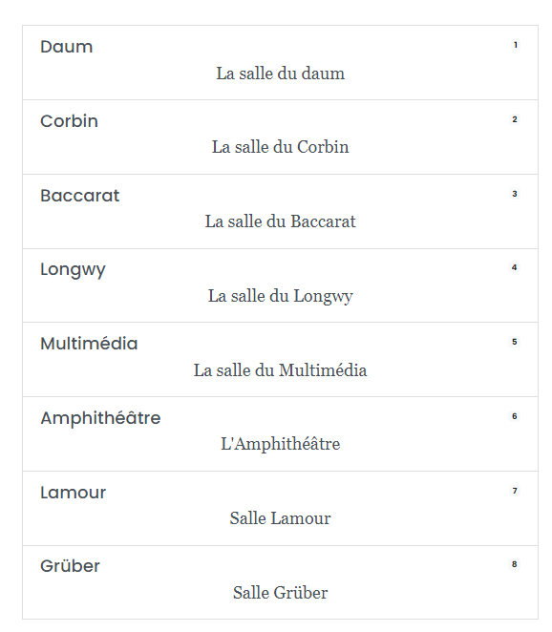

En cliquant sur l’une des salles proposées, un second affichage nous permet de visualiser l’ensemble des postes dans la salle.

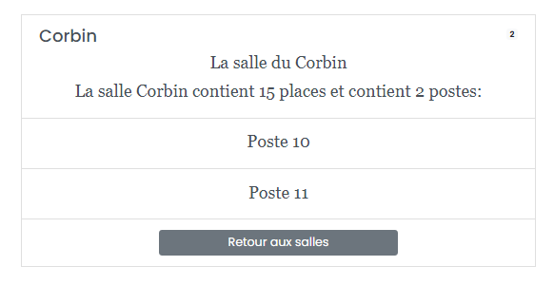

On peut obtenir le nombre de poste dans la salle et sa capacité.

En cliquant sur l’un des postes, un troisième affichage nous permet de visualiser les informations du poste.

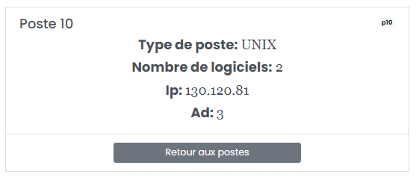

Sur ce dernier affichage, on peut obtenir les informations concernant le poste, le type de poste, le nombre de logiciels l’adresse IP et son dernier octet.

## 

Cet écran permet de visualiser l’ensemble des postes et de les gérer (créer, modifier, supprimer). Il est accessible uniquement pour les utilisateurs qui possèdent la permission d’administrateur.

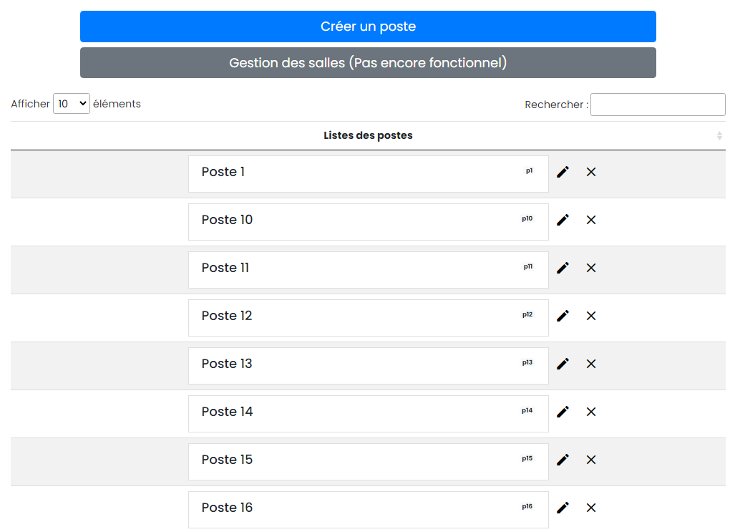



Le bouton « **créer un poste** » permet d’ouvrir une fenêtre modale qui va vous permettre de créer un poste en renseignant des champs.

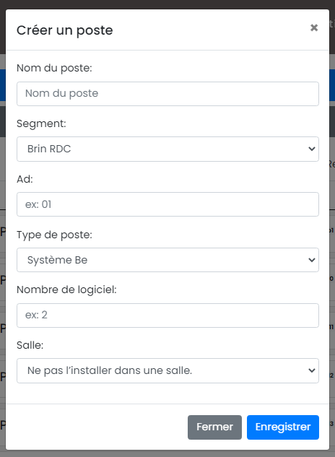

La fenêtre modale contient les différents champs à remplir : le nom du poste (obligatoire), le segment (liste déroulante), « ad » le dernier octet de l’adresse IP, le type de poste (liste déroulante), nombre de logiciel, la salle (liste déroulante) (champ facultatif car il peut être modifié par la suite).

Une fois les informations correctement renseignées, cliquez sur « enregistrer ».

Vous pouvez aussi modifier les informations d’un poste ou bien supprimer le poste, l’écran ci-dessous nous montre comment faire :

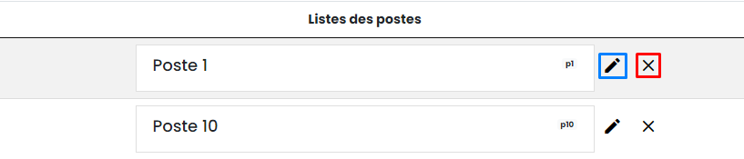

Pour modifier, cliquez sur le crayon (encadrée en bleu).

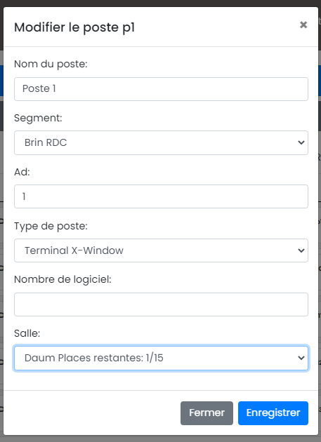

Une fenêtre modale s’ouvre vous permettant de modifier les données.

Si vous souhaitez changer le poste de salle, vous pouvez cliquer sur la liste déroulante pour la choisir (attention aux places restantes)

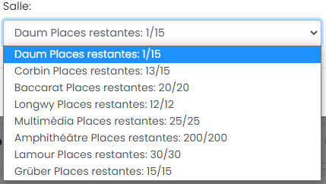

Pour supprimer un poste, cliquez sur la croix (encadrée en rouge).



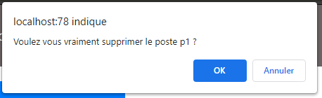

Un message d’alerte vous demande confirmation. (Cliquez sur « ok » pour confirmer).

Vous pouvez aussi rechercher votre poste facilement :

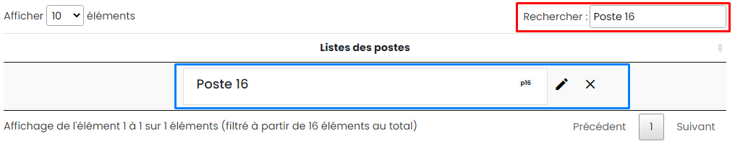

On y retrouve une zone de texte (zone encadrée en rouge) nous permettant de rechercher un poste, les résultats apparaissent dans la zone encadrée en bleu.